السؤال 1
الوسط الحسابي للبيانات 4 , 8 , 3 , 9 , 16 هو
إجابة
8
7
6
4
1 درجات
السؤال 2
معامل التغير للبيانات في المسألة (1) هو
إجابة
%63
64.3%
%65
%63.9
1 درجات
1 درجات
السؤال 4
فسر معامل ارتباط بيرسون في المسألة (6) هل هو
إجابة
ارتباط طردي ضعيف
ارتباط عكسي متوسط
ارتباط طردي قوي
ارتباط عكسي قوي
1 درجات

السؤال 5
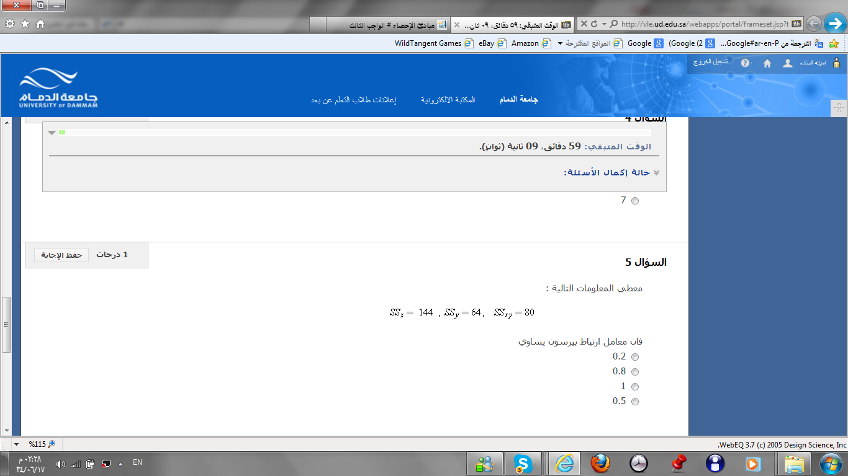
0.8
الانحراف المتوسط للبيانات في المسألة (1) هو
إجابة
3.4
3.6
3
3.5
1 درجات
السؤال 6
الانحراف المعياري للبيانات في المسألة (1) هو
إجابة
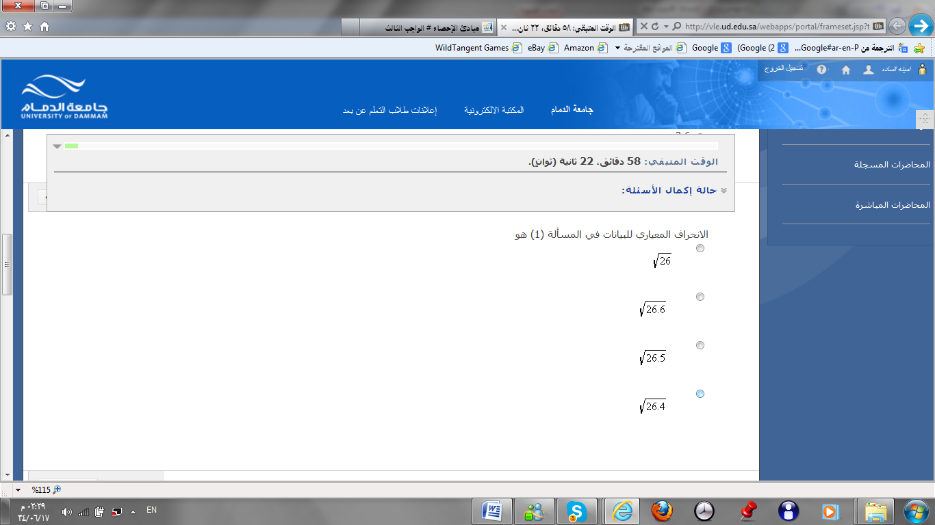
جذر 26.5

درجات
السؤال 7
توزيع تكراري وسطه الحسابي 12 والانحراف المعياري 2057 والوسيط 4 ,فأن مقياس الالتواء يساوي
إجابة
5.2
4
4.99
6

